CHP7-Dipôle RL - exercices corrigés
Exercice 6 p 167 : régime permanent
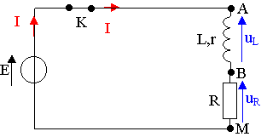
1- schéma.
2- a) u_{L} = u_{AB} = r.i + L.$\frac{\text{di}}{\text{dt}}$
b) En régime permanent $\frac{\text{di}}{\text{dt}}$ = 0 donc u_{L} = r.i
3-D’après la loi d’additivité des tensions dans ce circuit,
u_{G} = u_{R} + u_{L} ⇒ E = R.i + r.i + L.$\frac{\text{di}}{\text{dt}}$
4- a) En régime permanent, $\frac{\text{di}}{\text{dt}}$ = 0 ⇒ E = ( R + r ).I ; I = $\frac{E}{R+r}$
b) I = $\frac{6,0}{\text{43}+7}=0,\text{12}A$

Exercice 7 p 167 : constante de temps
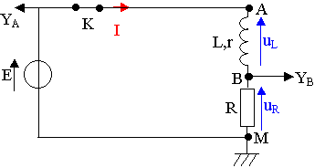
a) schéma
b) La courbe de la voie B visualise u_{R} , or u_{R}=R.i
i varie donc de la même façon que u_{R}.
c) Pour déterminer graphiquement τ, il faut calculer u(τ) :
u(τ) = 0,63.u_{R max} = 0,63 x 4 = 2,5 V
D'après le graphique, τ = 0,2 ms

Exercice 8 p 168 : énergie emmagasinée dans une bobine.
a) En régime permanent, U = (R+r).I donc I = $\frac{U}{R+r}=\frac{4,5}{\text{45}+0,5}=0,\text{099}A$
b) E_{L} = $\frac{1}{2}$L.I² = 0,5 x 0,5 x 0,1² = 2,5.10⁻³ J

Exercice 10 p 168 : détermination de l’inductance d’une bobine
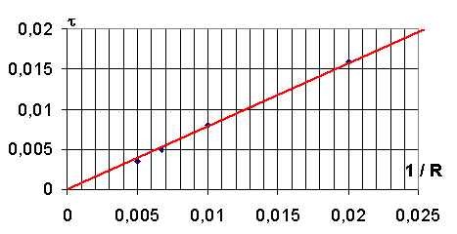
1- τ₁= 16 ms ; τ₂= 8 ms ;
τ₃= 5 ms ; τ₄= 3,5 ms.
2- τ = $\frac{L}{R}$
3-a) graphique
b) τ est donc proportionnelle à 1/R donc τ = k . 1/ R ;
Calcul du coefficient directeur de la droite: k = $\frac{0,\text{02}}{0,\text{025}}=0,8$
⇒ τ = $\frac{0,8}{R}$
4- D’après la définition de τ, L = τ × R donc L = k = 0,8 H
Exercice 11 p 168 : rupture du courant. Résolution analytique.
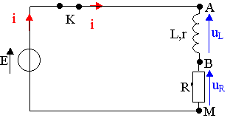
1-schéma
2- A l’ouverture du circuit, on a : 0 = u_{L} + u_{R'}
3- u_{R'} = R.i ; et u_{L} = r.i + L.$\frac{\text{di}}{\text{dt}}$
d’où 0 = (R + r).i + L. $\frac{\text{di}}{\text{dt}}$
4- a) Une solution de cette équation différentielle a pour forme i(t) = c+a e ^{b t}
donc $\frac{\text{di}}{\text{dt}}$ =.ab.e ^{b t} soit 0 = (R+r).(c+a.e ^{b t})+L.ab.e ^{b t} = (R+r).c + (R+r+Lb).a.e ^{b t}
Pour que cette expression soit vérifiée quelle que soit la valeur de t, il faut :
0 = (R+r).c et R+r+L.b = 0
soit c = 0 et $b=−\frac{r+R}{L}$
D’après les conditions initiales : à t = 0s, i = i_{max} = $\frac{E}{R+r}$ = a
b) i(t) = $\frac{E}{R+r}e^{−\frac{(R+r)t}{L}}$
Exercice 15 p 169 : influence des paramètres sur l’établissement du courant.
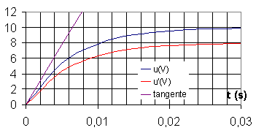
a) D'après le graphique, la tangente à l'origine intercepte l'asymptote à
τ = 6,5 ms
b) Par définition, τ = L / R ;
R = $\frac{L}{τ}=\frac{1,1}{6,5\text{.}{\text{10}}^{−3}}=$ 169 W
c) E' = 8,0 V. (tangente à l'origine identique )
Exercice 16 p 169 : Retard à l’allumage
1-La bobine s'oppose à l'établissement du courant dans sa branche. Le courant arrive donc plus vite dans la lampe L₁ car il n'y a pas de bobine dans cette branche.
2-a) L'ensemble lampe L₁ - résistance R et le générateur est branché en parallèle : U = U_{L1,R}
U = u_{L1}+u_{R} = (R+r).i₁
L'ensemble lampe L₂ - bobine et le générateur est branché en parallèle : U = U_{L2, L, R}
U = u_{L2}+u_{L, R} = (R+r).i₂ + L.$\frac{{\text{di}}_{2}}{\text{dt}}$
b) En régime permanent, i₁ et i₂ sont constants. $\frac{{\text{di}}_{2}}{\text{dt}}$ = 0 ; U = (R+r).i₁=(R+r).i₂
donc i₁ = i₂
c) On peut vérifier expérimentalement l'égalité i₁ = i₂ , en observant l’éclat des ampoules ou plus précisément en branchant en série des ampèremètres devant chaque lampe pour mesurer i₁ et i₂
Exercice 18 p 170 : Identification des courbes
a) A l'établissement du courant, u_{R}=E.(1- e^{-t/ τ}), et, à la rupture , u_{R}= E.e^{-t/ τ}.
La courbe correspond donc à la rupture du courant.
b) A l'établissement du courant, u_{L}=E.e^{-t/ τ}, à la rupture, u_{L}= -E.e^{-t/ τ}.
L'élève ne peut donc pas conclure car la courbe $\left|u_{L}\right|$ a la même allure dans les 2 cas
c) ATTENTION, il y a une erreur d'énoncé, les valeurs de E ne correspondent pas aux courbes
Pour déterminer la valeur de E, il faut lire la valeur maximale de la tension.
Pour les courbes 1,4 et 5, E = 10 V et pour la courbe 3, E = 5 V
Pour L et R, il faut déterminer graphiquement τ et le comparer aux valeurs de τ, calculer avec les valeurs données de L et R.
Cas | A | B | C | D
L / R (en s) | 5,5.10⁻³ | 2,75.10⁻³ | 5,5.10⁻³ | 3,5.10⁻³
On trace la tangente à l'origine et la droite asymptotique qui se croisent à t = τ.
Pour la courbe 1, on trouve τ » 5,5 ms . Il s'agit donc du cas A.
Pour la courbe 3, on trouve τ =5,5 ms . Il s'agit donc du cas C
Pour la courbe 4, on trouve τ = 3,5 ms . Il s'agit donc du cas D.
Pour la courbe 5, on trouve τ = 2,75 ms . Il s'agit donc du cas B

Exercice 19 p 171 : QCM
a) En basculant l'interrupteur sur la position 1, le courant s'établit, c'est la courbe 2 qui correspond à une augmentation de l'intensité i.
b) En basculant l'interrupteur sur la position 2, il y a rupture de courant, c'est la courbe 1 qui correspond à une diminution de l'intensité i.
c) τ est la durée au bout de laquelle l'intensité a atteint 63 % de sa valeur maximale.
i = E/R (1 - e ^{– t / τ}) , à t = τ , i = E/R.(1 - e⁻¹) , 1 - e⁻¹ = 0,63 = 63 %
d) Lorsqu'on bascule l'interrupteur K sur la position 2, l'intensité est maximale à t = 0s, puis elle diminue et tend vers 0. Seule la dernière proposition ( i = E/R e^{- t / τ} ) correspond à cela.
e) u_{L} = r.i + L.di/dt , en courant continu, di/dt = 0 , donc u_{L} = r.i.
La bobine est équivalente à un conducteur ohmique.

Exercice 21 p 172 : Extrait TPE
a) En régime permanent, di/dt = 0 d’où E = r.I₀
donc I₀ = E / r = 10 / 10 = 1 A.
Cette valeur d'intensité est grande pour un tel circuit, c'est dangereux.
b) Soit u_{K} la tension aux bornes de l’interrupteur. Si on néglige la résistance interne de la bobine, E = u_{K}+u_{L} ,
soit u_{K} = E – L.$\frac{\text{di}}{\text{dt}}$ = 10 – $\left(1×\frac{1}{\text{10}\text{.}{\text{10}}^{−3}}\right)$ = - 90 V
c) C'est une grande tension qui explique l'étincelle produite à l'interrupteur.
d) Grâce à cette dérivation, la bobine peut transférer l'énergie emmagasinée dans la résistance, d'où l'appellation "diode de roue libre".
Exercice 23 p 172 : régime permanent et constante de temps.
1-a) D’après la loi d’additivité des tensions : E = R'.i + L.$\frac{\text{di}}{\text{dt}}$+ R.i = (R'+R).i + L.$\frac{\text{di}}{\text{dt}}$
la solution de cette équation est de la forme : i = a + b.e^{- t / τ}
en remplaçant dans l’équation différentielle on obtient :
E = (R'+R).(a+b.e^{- t / τ} ) – $\frac{\text{Lb}}{τ}e^{−\frac{t}{τ}}$ ⇔ E = (R'+R).a + (R’+R-$\frac{L}{τ}$)b.e^{-t/τ}
Avec E = (R'+R).a et R'+R– $\frac{L}{τ}$ = 0
Donc $a=\frac{E}{R+R'}$ et $τ=\frac{L}{R+R'}$ soit i = $\frac{E}{R+R'}$ + b.e ^{– t / τ}
D’après les conditions initiales : à t = 0 s, i(0) = 0 = $\frac{E}{R+R'}$ + b soit b = $−\frac{E}{R+R'}$
La solution de l’équation différentielle est donc : i = $\frac{E}{R+R'}$ (1 – e^{- t / τ} ) avec $τ=\frac{L}{R+R'}$
b) A t = t₁ , i(t₁) = 0,99.i_{max} avec i_{max} = $\frac{E}{R+R'}$
d’où $\frac{i(t_{1})}{i_{\text{max}}}=0,\text{99}=1−e^{−\frac{t_{1}}{τ}}$ ⇔ $e^{−\frac{t_{1}}{τ}}$ = 0,01 ⇔ $\frac{t_{1}}{τ}=−\text{ln}0,\text{01}$
⇔ t₁ = -τ.ln 0,01 = 4,6 τ.
A cette valeur, on considère que i a atteint sa valeur maximale, que le régime permanent est atteint.
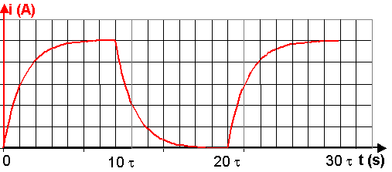
2-Avec le même raisonnement que la question précédente, on trouve : i = $\frac{E}{R+R'}$.e^{- t / τ}avec $τ=\frac{L}{R+R'}$
3-Schéma

